**МИНИСТЕРСТВО НАУКИ И ВЫСШЕГО ОБРАЗОВАНИЯ**

**РОССИЙСКОЙ ФЕДЕРАЦИИ**

Федеральное государственное автономное образовательное учреждение

высшего образования

«Санкт-Петербургский политехнический университет Петра Великого»

(ФГАОУ ВО «СПбПУ»)

Институт среднего профессионального образования

**ОТЧЕТ**

**по лабораторной работе №1**

по учебной дисциплине «МДК 04.01 Внедрение и поддержка компьютерных систем»

**Проектирование графического интерфейса пользователя**

Выполнил:

Студент 2 курса 22919/2 группы

Коробкова Мария Ильинична

Проверил:

Преподаватель ИСПО

Иванова Дарья Васильевна

Санкт-Петербург

2024

**Цель работы**

Познакомиться с основными элементами управления (виджетами) и

приобрести навыки проектирования графического интерфейса пользователя.

**Список функционала с ранжированием**

Форма доступа: конечный пользователь

1. Войти
2. Скидки недели
3. Недавние запросы
4. Мои чаты
5. Отзывы пользователей
6. Личные данные
7. Профили фермеров
8. О нас
9. Служба поддержки
10. Зарегистрироваться
11. Избранные
12. Настройка
13. Фильтры поиска
14. Система уведомлений
15. Смена темы
16. Объявления данного продавца
17. Обсуждения по темам
18. Функция публикации объявления: (“Добавить объявление”)
19. Функция взаимодействия с календарём (“Календарь событий”)
20. Чат с продавцом
21. Мои заказы
22. Смена языка интерфейса
23. Ближайшие ярмарки
24. Пожаловаться на продавца
25. Функция публикации контента (“Блог”)
26. Новости связанные с предметной областью
27. Мои отзывы
28. Добавить событие
29. Размер текста

**Сценарий работы**

**Выбранный интерфейс повышенной комфортности:** при заказе продуктов питания у потребителя может быть узкий индивидуальный запрос, удовлетворить который помогут подробные карточки товара.

**Потребности потребителя при рассмотрении карточки товара:**

- посмотреть состав;

- рассчитать КБЖУ;

- узнать о наличии аллергенов;

- узнать об условиях сборки/производства;

- узнать каким диетическим столам соответствует;

- узнать срок хранения;

- узнать цену за кг/литр и сравнить со средней ценой аналогичных товаров категории;

- узнать о возможности персонализации (выбор ингредиентов, уровня остроты, упаковки и других характеристик);

- узнать о возможности проконсультироваться с диетологом в режиме онлайн.

**Соответственно, весь необходимый функционал должен быть положен на одну экранную форму.**

**Навигационная схема (карта навигации)** 

**Макеты графического интерфейса пользователя**

**Описание элементов управления**

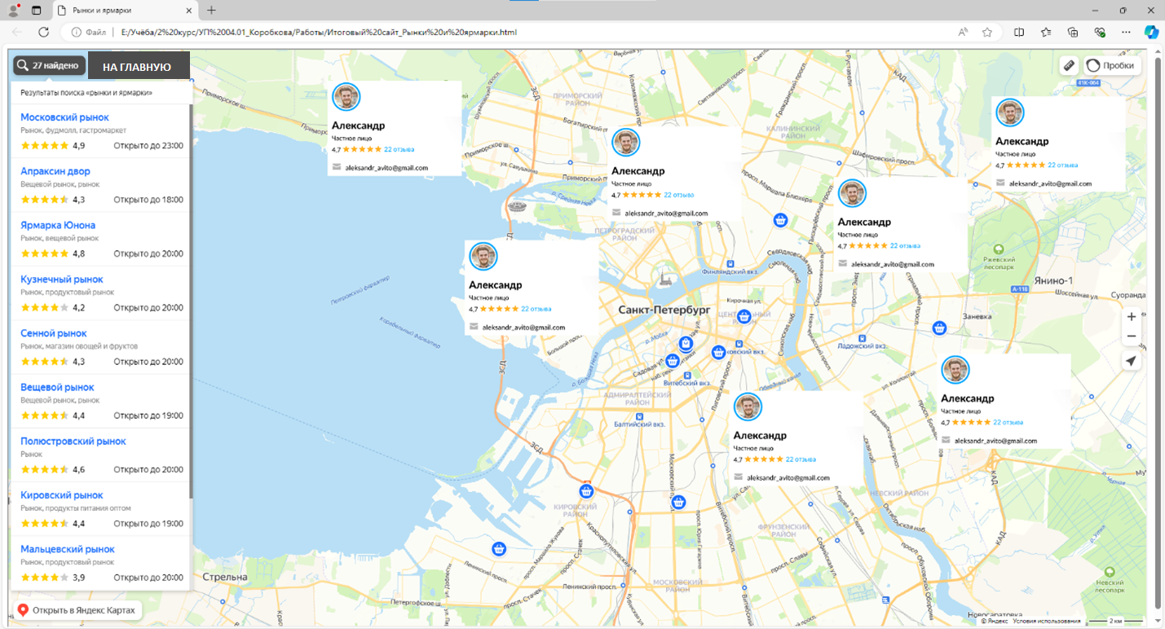

Рис. 1 – Вкладка «Карта»

|  |  |  |  |  |
| --- | --- | --- | --- | --- |
| **Название поля** | **Тип** | **Условия видимости** | **Условия доступности** | **Описание** |
| [название_рынка] | Ссылка | Видно зарегистрированным пользователям | Видно зарегистрированным пользователям | Открывает дополнительное поле информации на вкладке |
| [имя_продавца] | Ссылка | Ссылка на другую  страницу сайта |
| [карта] | Фрейм | Обеспечивает возможность просмотра карты |
| На главную | Ссылка | Ссылка на другую  страницу сайта |

Таблица 1 – Вкладка «Карта»

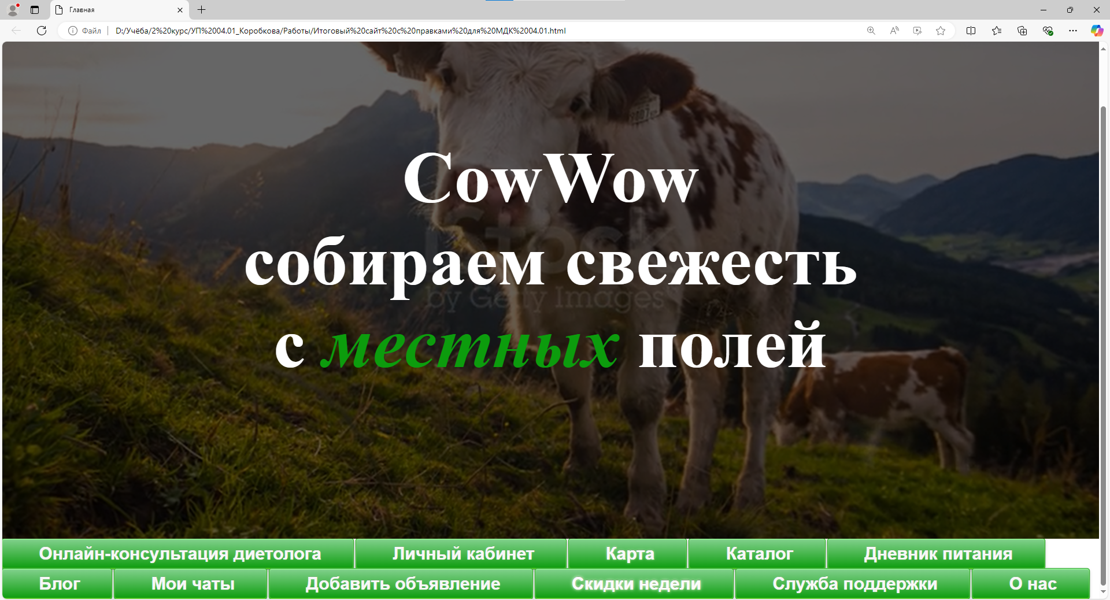

Рис. 2 – Вкладка «Главная»

|  |  |  |  |  |
| --- | --- | --- | --- | --- |
| **Название поля** | **Тип** | **Условия видимости** | **Условия доступности** | **Описание** |
| Онлайн-консультация диетолога | Ссылка | Видно зарегистрированным пользователям | Видно зарегистрированным пользователям | Ссылка на другую  страницу сайта |
| Личный кабинет | Ссылка | Ссылка на другую  страницу сайта |
| Карта | Ссылка | Ссылка на другую  страницу сайта |
| Каталог | Ссылка | Ссылка на другую  страницу сайта |
| Дневник питания | Ссылка | Ссылка на другую  страницу сайта |
| Блог | Ссылка | Ссылка на другую  страницу сайта |
| Мои чаты | Ссылка | Ссылка на другую  страницу сайта |
| Добавить объявление | Ссылка | Ссылка на другую  страницу сайта |
| Скидки недели | Ссылка | Ссылка на другую  страницу сайта |
| Служба поддержки | Ссылка | Ссылка на другую  страницу сайта |
| О нас | Ссылка | Ссылка на другую  страницу сайта |

Таблица 2 – Вкладка «Главная»

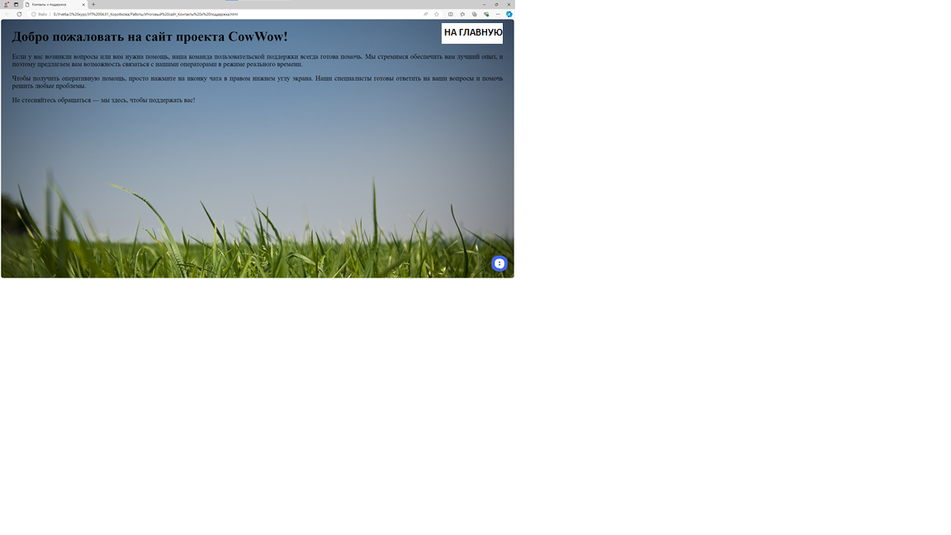

Рис. 3 – Вкладка «Служба поддержки»

|  |  |  |  |  |
| --- | --- | --- | --- | --- |
| **Название поля** | **Тип** | **Условия видимости** | **Условия доступности** | **Описание** |
| [иконка_службы_поддержки] | Ссылка | Видно зарегистрированным пользователям | Видно зарегистрированным пользователям | Открывает дополнительное поле информации на вкладке |
| [описание] | Контент | Описание работы службы поддержки |
| На главную | Ссылка | Ссылка на другую  страницу сайта |

Таблица 3 – Вкладка «Служба поддержки»

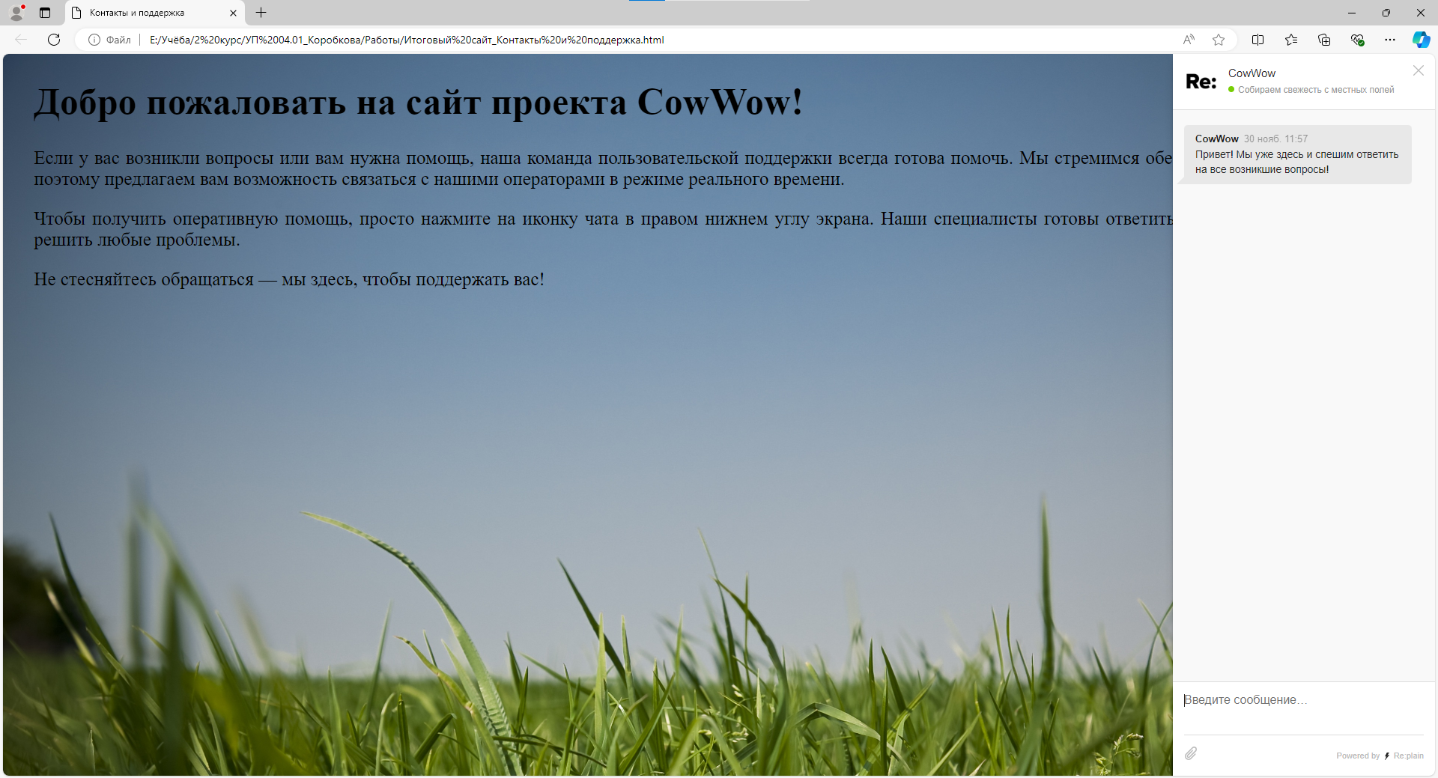

Рис. 4 – Вкладка «Служба поддержки с демонстрацией функционально окна»

|  |  |  |  |  |
| --- | --- | --- | --- | --- |
| **Название поля** | **Тип** | **Условия видимости** | **Условия доступности** | **Описание** |
| [поле_обращений] | Попап | Видно зарегистрированным пользователям | Видно зарегистрированным пользователям | Позволяет написать и отправить сообщение |

Таблица 4 – Вкладка «Служба поддержки с демонстрацией функционально окна»

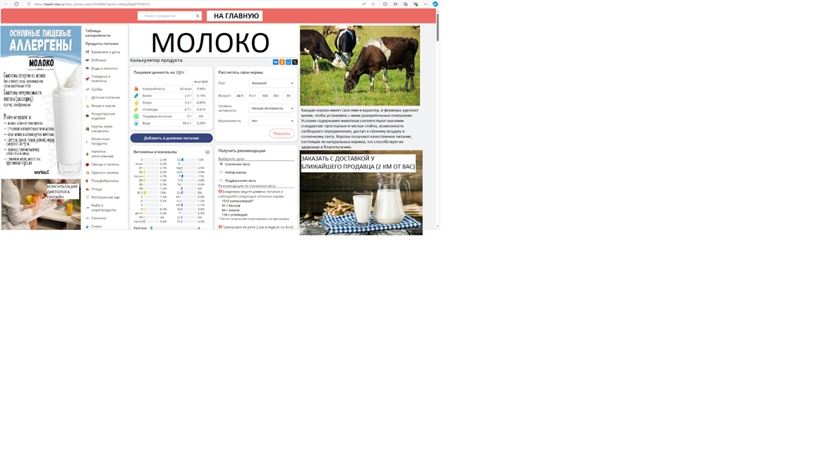

Рис. 5 – Вкладка «Карточка товара»

|  |  |  |  |  |
| --- | --- | --- | --- | --- |
| **Название поля** | **Тип** | **Условия видимости** | **Условия доступности** | **Описание** |
| Калькулятор продукта | Раскрывающийся список | Видно зарегистрированным пользователям | Видно зарегистрированным пользователям | Список характеристик продукта |
| Заказать с доставкой у ближайшего продавца | Ссылка | Ссылка на другую  страницу сайта |
| Консультация диетолога онлайн | Ссылка | Ссылка на другую  страницу сайта |
| Получить рекомендации | Чек-бокс | Чек-бокс для выбора целей в питании из 3 вариантов |
| Рассчитать свои нормы | Чек-бокс | Чек-бокс для выбора индивидуальных физиологических характеристик пользователя |
| Поиск | Текстовое поле | Поле для ввода запроса |
| Аллергены  Витамины и минералы  Условия содержания | Контент | Информация об аллергенах, витаминах и минералах, условиях содержания |
| Дневник питания | Ссылка | Ссылка на другую  страницу сайта |
| Таблицы калорийности | Ссылка | Ссылка на другую  страницу сайта |
| На главную | Ссылка | Ссылка на другую  страницу сайта |

Таблица 5 – Вкладка «Карточка товара»

**Три доказательства**

Принцип видимости

Для проверки соответствия интерфейса принципу видимости был разработан сценарий работы с экранной формой (вкладка «Карточка товара»).

Согласно сценарию все потенциальные потребности пользователя на рассмотренном этапе работы с сайтом должны удовлетворяться без дополнительных переходов на другие экранные формы (вкладки). При сопоставлении списка «потребности потребителя при рассмотрении карточки товара» с макетом вкладки «Карточка товара» и соответствующей ему таблицей описания элементов управления можно сделать вывод, что все функции, необходимые для решения обозначенной задачи видны, когда пользователь пытается ее решить. Например рассмотренная в сценарии потребность рассчитать КБЖУ реализуется через поле «Калькулятор продукта». Принцип видимости доказан.

Принцип простоты

Для проверки соответствия интерфейса принципу простоты был разработан список функционала с ранжированием и соответствующая ему карта навигации. Согласно списку наиболее часто используемая функция: Войти, наиболее редко используемая: Размер текста на вкладке Настройки. Согласно карте навигации, пользователь оказывается на вкладке Войти сразу при переходе на сайт из браузера, тогда как для перехода на вкладку Настройки для изменения Размера текста требуется совершить как минимум 3 перехода между вкладками, а так же найти нужную функцию среди списка всех возможных настроек. Принцип простоты доказан.

Принцип структуризации

Рассмотрим пользовательский интерфейс вкладки «Карточка товара». Чётко прослеживается несколько непохожих друг на друга по содержанию раздела: «Калькулятор продукта», «Дневник питания», «Таблицы калорийности» и другие. Самостоятельность каждого раздела графически показывается различием в стиле оформления (нахождение на обособленной плашке, смена цвета плашки). При этом близкие по смыслу элементы, находящиеся внутри раздела, имеют сходное графическое оформление (одинаковый стиль шрифта, иконок). Таким образом, похожие элементы выглядят похоже, непохожие — различаются. Принцип структуризации доказан.

**Вывод**

В ходе работы, целью которой было знакомство с основными элементами управления (виджетами) и приобретение навыков проектирования графического интерфейса пользователя (GUI), я достигла значительных результатов.

Я изучила ключевые компоненты интерфейса, такие как кнопки, текстовые поля, выпадающие списки и другие виджеты, которые составляют основу взаимодействия пользователя с приложением. Приобретенные навыки проектирования позволили мне лучше понять принципы удобства использования и эстетики интерфейса.

В итоге, я не только освоила основные элементы управления, но и получила ценные навыки, которые будут полезны в будущих проектах по разработке графических интерфейсов.